МОБІЛЬНИЙ ДОДАТОК «CLICKERS», ЯК ІННОВАЦІЙНИЙ МЕТОД ПРОВЕДЕННЯ ЛЕКЦІЙНИХ ЗАНЯТЬ У ВИЩИХ НАВЧАЛЬНИХ ЗАКЛАДАХ

Скопівський С.Я., Стахів М.А., Гелетій Л.В., Шаховська Н.Б.
Національний університет «Львівська політехніка»
Анотація
У статті запропоновано інноваційний метод активного навчання з допомогою мобільного додатку «Clickers». Основними функціями додатку є статистика розуміння викладеного матеріалу та можливість додаткової комунікації між викладачем та студентами.
Ключові слова: інновації в навчанні, мобільний додаток, «Clickers»
Освіта – це фундамент сталого розвитку країни, її економічних, політичних, культурних, екологічних та демографічних зростань. Саме тому, однією із встановлених цілей сталого розвитку України у 2016-2030 роках є «Забезпечення всеохоплюючої і справедливої якісної освіти та заохочення можливості навчання впродовж усього життя для всіх» [2].
На хвилі стрімкого прогресу все частіше постає питання, що успадкована програма освіти в Україні не відповідає вимогам сучасності. Основною причиною цього є брак комунікації та розуміння сучасних абітурієнтів і студентів. Пасивне викладення матеріалу під час проведення лекційного заняття спричиняє те, що лише 30% студентів розуміють тему, яку пояснюють.
Для покращення засвоєння матеріалу студентами на сьогодні існує багато інноваційних методик навчання. Як показує практика, використання у навчальному процесі цих методів дозволяє студентам з отриманої інформації формувати нові знання, а не лише її запам’ятовувати. Так зване активне навчання впроваджується у різні ВНЗ Європи (зокрема, Кембридж). Проте, для впровадження нових методик викладання потрібне спеціальне науково-технічне обладнання (інтерактивні дошки, мультимедійні проектори і т.д.), що не є доступним для більшості ВНЗ України [1].
Розроблений нами мобільний додаток «Clickers» не потребує додаткового обладнання. Фактично, усе, що потрібно – це мобільний телефон, який зараз є практично у кожного. «Clickers» – це додаток, який побудований за принципом інтерактивного спілкування. Основна його функція – діалог між лектором та студентами. Студент не завжди може поставити запитання, яке його цікавить (сором’язливість, боязнь продемонструвати свої незнання тощо). Відповідно, знижується відсоток розуміння матеріалу. Основним призначенням розробленого додатку є покращення комунікації. На рис.1 зображено діаграму прецедентів взаємодії лектора із студентом з використанням інтерактивного спілкування.
Окрім цього, за допомогою мобільного додатку «Clickers» викладач може зібрати статистику розуміння викладеного матеріалу. Впродовж пари він задає студентам певну кількість запитань та отримує статистику відповідей. Таким чином, лектор може зробити висновок про те, чи потрібно зосередитися на певному запитанні більш детально, чи студенти добре засвоїли матеріал.
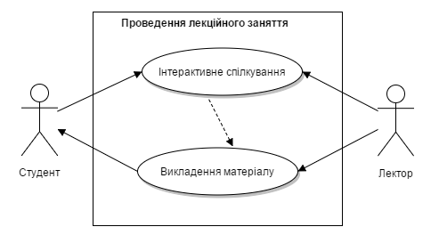

Рис.1 Діаграма прецедентів взаємодія лектора зі студентом за допомогою додатку «Clickers»
На рис.2 зображено діаграму прецедентів взаємодії лектора із студентом з проведенням опитування.
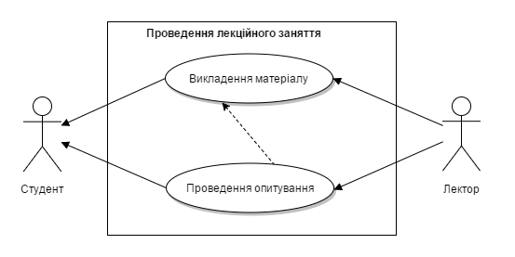
Рис.2. Діаграма прецедентів взаємодія лектора зі студентом за допомогою проведення опитування
Отже, мобільний додаток призначений для покращення взаємодії між викладачем та студентом та допомогає викладачеві визначати ті моменти лекції, які студенти зрозуміли нагірше.
Список використаних джерел
- Жежнич П.І. Аналіз використання інтерактивних комп’ютерних технологій на лекційних заняттях у Львівській політехніці / Жежнич П., Морушко О., Химиця Н. // Вісник національного університету “Львівська політехніка”, №853 – Львів: Видавництво Львівської політехніки, 2016 – С.59-66
- Гаращук О. Інформаційно-інноваційні технології – передумова розбудови конкурентоспроможної освіти / Гаращук О. Куценко В.// Вісник національного університету “Львівська політехніка”, №853 – Львів: Видавництво Львівської політехніки, 2016 – С.18-23

